PROGRAMA
CHIHUAHUA CREEL – DIVISADERO Y TREN CHEPE
05 días/04 noches

(Ciudad, Creel, Chepe, Parque Aventura y Teleférico)

Mínimo 2 personas.
Salidas Diarias

ITINERARIO

DIA 01 – IN / CHIHUAHUA – Visita de Ciudad
Llegada al Aeropuerto Internacional de Chihuahua. Recepción y traslado a su hotel.
Check in en hotel. Día de paseo guiado (la hora de su paseo se le asignara a su llegada) por los principales puntos de interés de la ciudad visitando el Museo de Pancho Villa (cerrado los lunes), Palacio de Gobierno y sus murales descriptivos de la historia del estado, Catedral, Acueducto Colonial y la zona residencial.
Cena ligera incluida y Almuerzo libre.
Alojamiento

DIA 02 – CHIHUAHUA – Creel

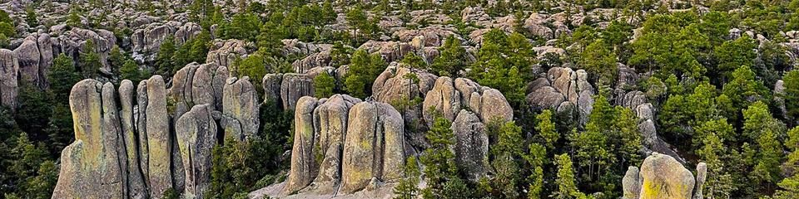
Desayuno en el hotel.

Por la mañana a las 6:00 am serán trasladados a la estación de Autotransportes Turísticos del Noroeste (línea local/paradas continuas) para abordar su autobús a las 7:00 am con destino a Creel. Experimenta una caminata única por la región sur de Creel para disfrutar y observar la belleza natural de sus valles. Dentro de ellos podrás ver rocas que tienen forma de hongos, ranas y monjes. Se trata de valles que tienen rocas volcánicas que fueron esculpidas por la erosión misma de la naturaleza. Además de apreciar las rocas, te encontrarás en un hermoso bosque con varias especies de pino y encino en la que habitan diversas especies de aves, animales silvestres y carnívoros. Llegada a las 11:00 am aproximadamente y traslado al hotel. Día libre.

Almuerzo y Cena libre.
Alojamiento

DIA 03 – CHIHUAHUA – Creel -Tren Chepe – Parque Aventura y Teleférico - DIVISADERO

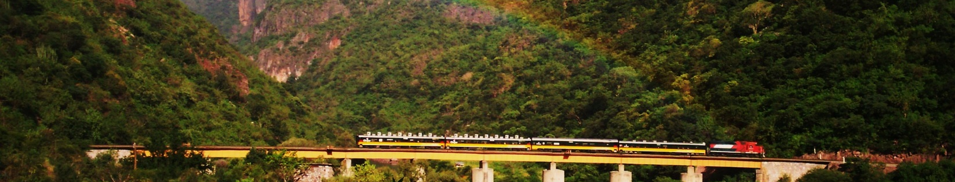
Desayuno en el hotel.

Traslado a las 7:15 am a la estación del tren por personal de su hotel para abordar a las 8:00 am el Tren Chepe Express clase turista con destino a Divisadero. Durante el recorrido de este fabuloso tren, el Chepe Express transita por distintas localidades, están asentadas en el estado de Chihuahua. Llegada a las 9:55 am y visita al Parque Aventura Barrancas del Cobre que se encuentra en el área y donde podrá visitar los distintos miradores, mirador piedra volada, retar su espíritu aventurero en el puente colgante que cruza un pequeño cañón, paseo en el Teleférico o Tirolesas. Traslado a su hotel por personal del mismo

Almuerzo y Cena libre.
Alojamiento

DIA 04 –DIVISADERO - Chihuahua

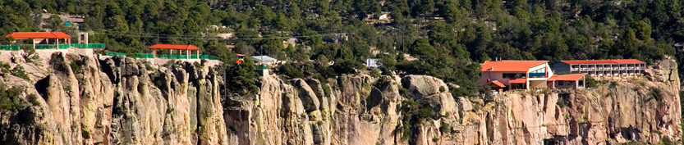
Desayuno en el hotel.

Mañana libre para caminatas por cuenta propia o simplemente comprar bonita artesanía Tarahumara.
A las 12:45 pm deberán dirigirse a la recepción de su hotel para su asistencia para abordar su autobús de Autotransportes Turísticos del Noroeste (Línea local/paradas continuas) con destino a Chihuahua que sale a la 1:15 pm. Llegada a las 6:30 pm aproximadamente donde serán recibidos y trasladados a su hotel.

Almuerzo y Cena libre.
Alojamiento

DIA 05 – CHIHUAHUA/ OUT

Desayuno en el hotel.

A la hora conveniente traslado de su hotel al aeropuerto para tomar el vuelo a su destino.

FIN DE SERVICIOS

NOTA: El día de operación de los tours puede variar.

** VALIDATE RATES WITH YOUR TRAVEL AGENT

CIUDAD | NOCHES | HOTELES 4*
Chihuahua | 02 | Hampton By Hilton
Creel | 01 | Villa Santa Cruz Plus
Divisadero | 01 | Barrancas del Cobre

INCLUYE:
- TRANSPORTE: Autobús / Microbús o Van con aire acondicionado
- ALOJAMIENTO: Hoteles según su elección
- ALIMENTOS: Desayunos diarios
- VISITAS: Los mencionados en el programa
- GUIA ACOMPAÑANTE: Bilingüe, certificado por el Ministerio de Turismo

NO INCLUYE:

- Billetes aéreos
- Alimentos o servicios no mencionados
- Impuestos en aeropuerto
- Propinas a guías o choferes.

OBSERVACIONES IMPORTANTES:
- Debido a los múltiples cambios que ocurren diariamente en turismo, estos precios deben de ser confirmados al momento de solicitar la reserva.
- Tarifas sujetas a disponibilidad y a cambios sin previo aviso.
- Pagos con tarjeta de crédito aplica un % de comisión.
- Por favor contemplar el horario de Check in 15:00 hrs y Check Out 12:00 hrs.
- Las habitaciones TRIPLES únicamente cuentan con 2 camas matrimoniales.
- Los traslados aeropuerto- hotel- aeropuerto están cotizados en servicio compartido, favor contemplar vuelos que lleguen y salgan entre las 06:00 y las 22:00 horas, de forma contraria debe proporcionarse en servicio privado y será necesario re cotizar.
- El tiempo de espera para los traslados de llegada es de 2 horas con 15 minutos. Una vez transcurrido el tiempo el pasajero deberá trasladarse por cuenta propia.
- El tiempo de tolerancia para traslado de salida es de 10 min., pasado este tiempo la unidad se retira y deberá trasladarse por cuenta propia al apto. * Bajo ninguna circunstancia nos hacemos responsables de los gastos extras que se deriven de esta situación.
- Los tours pueden cambiar de orden según la operativa del corresponsal.

